Uputstvo za autore

Naslov članka [do 10 reči]

Ime i prezime prvog autora, naziv institucije, grad (imejladresa@domen.rs)

Ime i prezime drugog autora, naziv institucije, grad (imejladresa@domen.rs)

Apstrakt: Tekst apstrakta [do 150 reči]
Ključne reči: [do 5 ključnih pojmova razdvojenih zarezom]
Tehničke napomene:
Koristiti font Times New Roman veličine 11 i prored veličine 1,5. Obim celokupnog teksta članka (uključujući i reference i detalje o autorima) treba biti između 2.000 i 4.000 reči. Rad se dostavlja isključivo na engleskom jeziku.
Za navođenje izvora koriste se tekstualni citati (engl. in-text citations), a detaljna referenca u APA stilu navodi se u spisku literature. Uputstvo za formatiranje referenci u APA stilu dostupno je na sledećoj internet adresi: https://owl.english.purdue.edu/owl/resource/560/06/.
Svaku tabelu i ilustraciju potrebno je numerisati.
Tabela 1 – primer numerisane tabele
Izvor: navesti izvor podataka

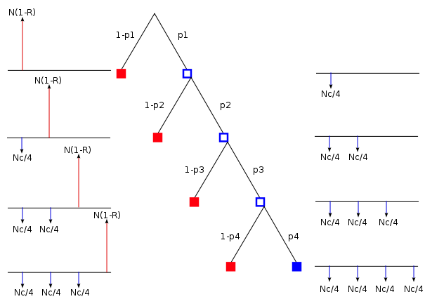
Ilustracija 1 – naziv numerisane ilustracije
Svaku jednačinu/formulu potrebno je numerisati.
$A=πr^{2}$ (1)

Za naslove sekcija koristi se veličina fonta 13; sekcije i podsekcije se numerišu do drugog stepena (1, 1.1, 1.2…).
Očekivana struktura rada: Uvod, Pregled literature, Metodologija, Rezultati i diskusija, Zaključak.
Informacije o eventualnoj finansijskoj podršci, zahvalnice i druge relevantne napomene u vezi sa sprovedenim istraživanjem navode se pre sekcije spiska literature.
Svi izvori koji su citirani u samom radu moraju se navesti u spisku literature, i obrnuto.

Spisak literature
Berndt, T. J. (2002). Friendship quality and social development. Current Directions in Psychological Science, 11, 7-10.

